[中国药科大学长江学者Ping Li教授团队等人论文争议：实验图像重复细节披露](https://mp.weixin.qq.com/s?__biz=MzkzMDkwMTQzNw==&mid=2247484248&idx=1&sn=9669fd91dfa404436a816164d418c0fe)

[白大褂宣言](javascript:void(0);)2025-04-13 18:09:00山东



点击蓝字 关注我们



2022年12月15日，中国药科大学Ping Li（李萍）、Hua Yang（杨华）、Zuguo Zheng（郑祖国）团队在 Sheng Li Xue Bao 发表题为 **“Discovery of a potent allosteric activator of DGKQ that ameliorates obesity-induced insulin resistance via the sn-1,2-DAG-PKCε signaling axis”**的文章。

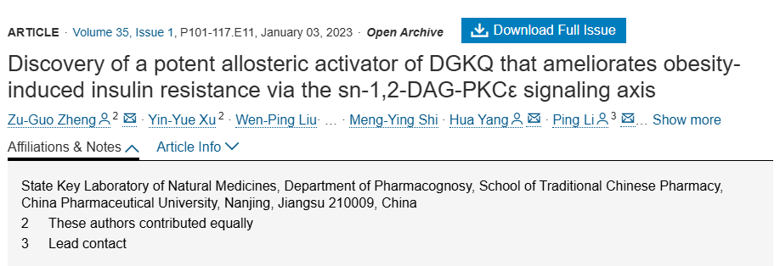

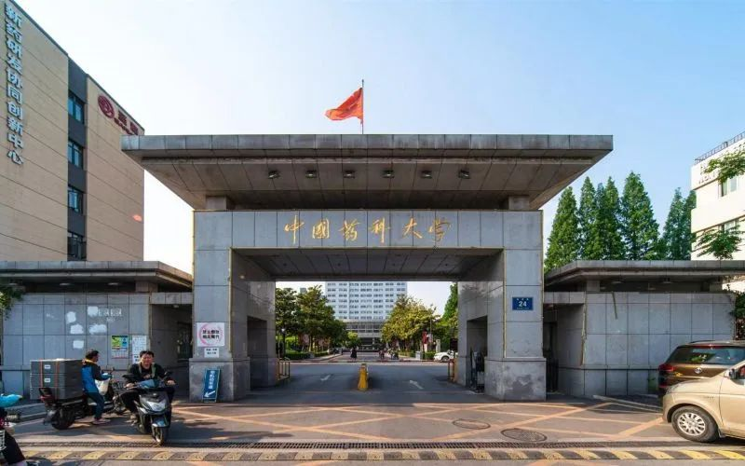

**经核查比对，文章部分实验图像存在以下重复现象：**

* **图S1存在2处明显重复。**
* **图S7一组图重复使用了5次。**

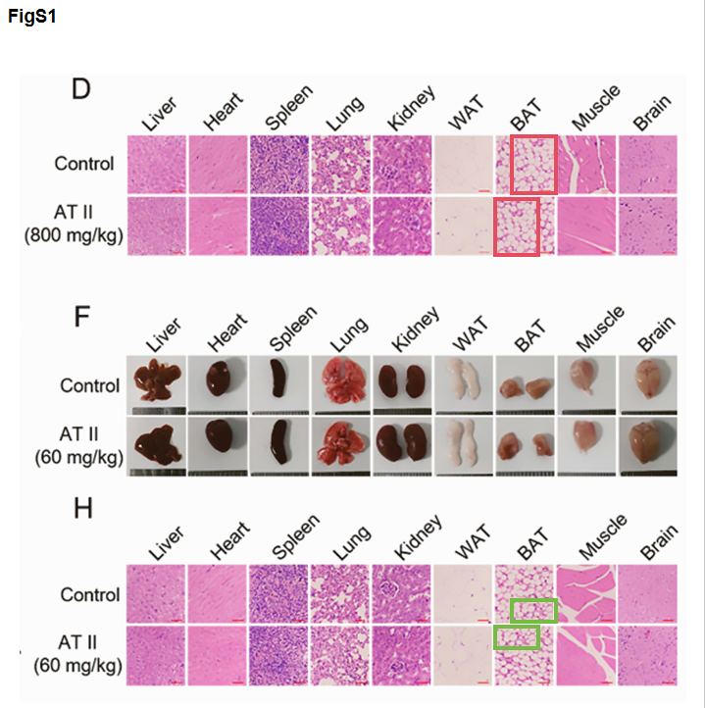

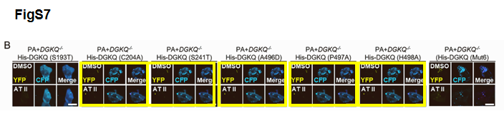

**参考信息：**

https://pubmed.ncbi.nlm.nih.gov/36525963/